附件二：
学生基本信息修改说明

1、无特殊原因不予更改。
2、双改即“姓名”和“身份证号”同时变更，不予更改。
3、对确需更改的需提供以下材料：
（1）、学生报名时的原始档案复印件（出具部门加盖公章）；
（2）、身份证复印件（正反面），若更改“姓名”，需同时提供新、旧身份证的复印件（正反面）；
（3）、入学时学历证书复印件，学信网报告（二者选一）；
（4）、学生本人申请并说明更改原因及理由；
（5）、经二级学院审核，并核实录取电子档案，确认不是冒名顶替并同意更改的，由二级学院出具相关证明；
（6）、学生入学时的报名登记表；
（7）、对更改“姓名”者必须提供公证处公证书。
4、电子档案扫描要求（以上材料需同时提交扫描件和纸质件）：
①建议使用扫描仪或高拍仪，请勿使用屏幕截图和拍照；
②请完整扫描每页材料；
③请保持图片清晰可辨，分辨率在200*200以上；
④身份证需扫描正反两面；
⑤每张图片大小请控制在10MB以内；
⑥平台仅支持jpg/png格式。
⑦电子扫描件示例（以身份证为例）：
正确：
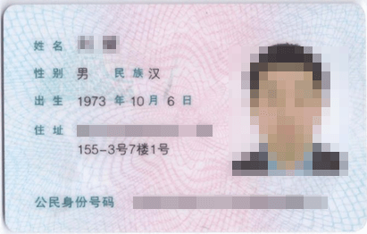

不正确：图片歪斜
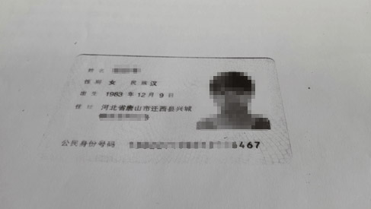
不正确：边距过大
